Задание на 14.04.2020.
Тема занятия: Повторение. К следующему занятию повторите следующий материал:
1. Личные местоимения.
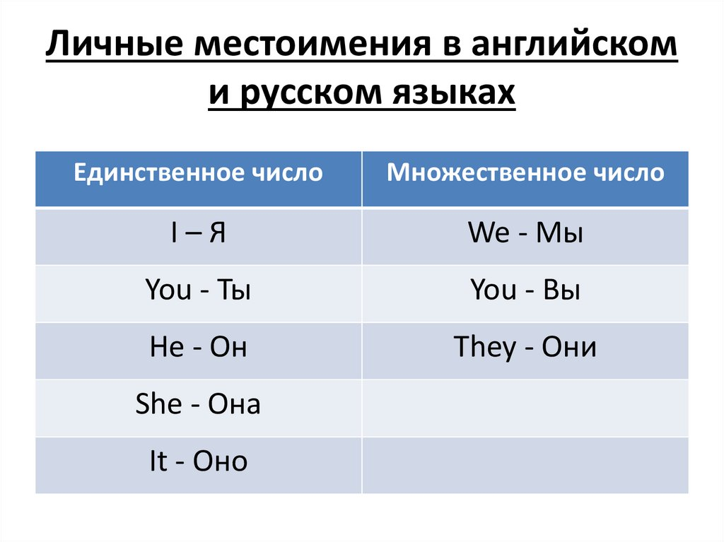
2. Числительные.
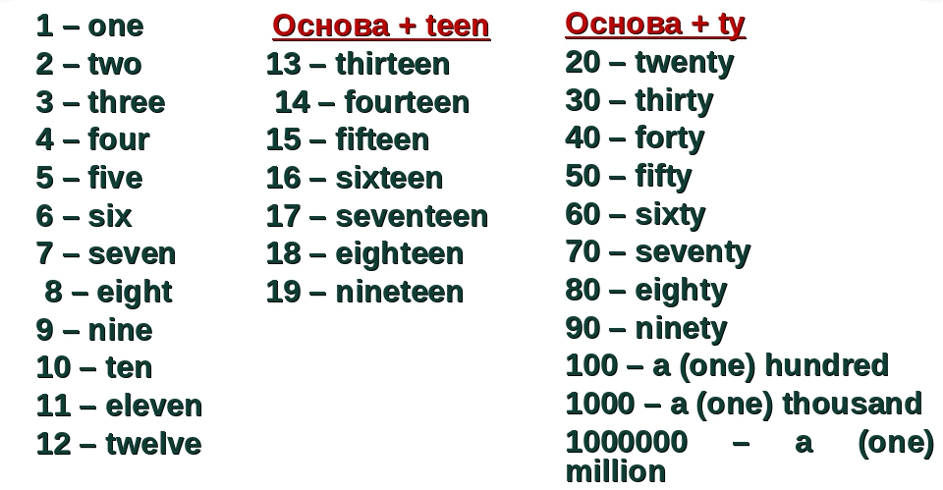
3. Времена года и месяцы.
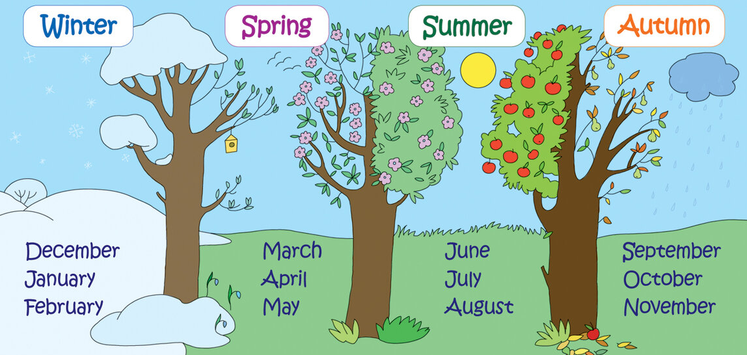
4. А сейчас давайте вспомним следующие правила по безопасности:
1. Ребята, соблюдайте, пожалуйста правила самоизоляции и вот эти правила по профилактике вирусных инфекций:
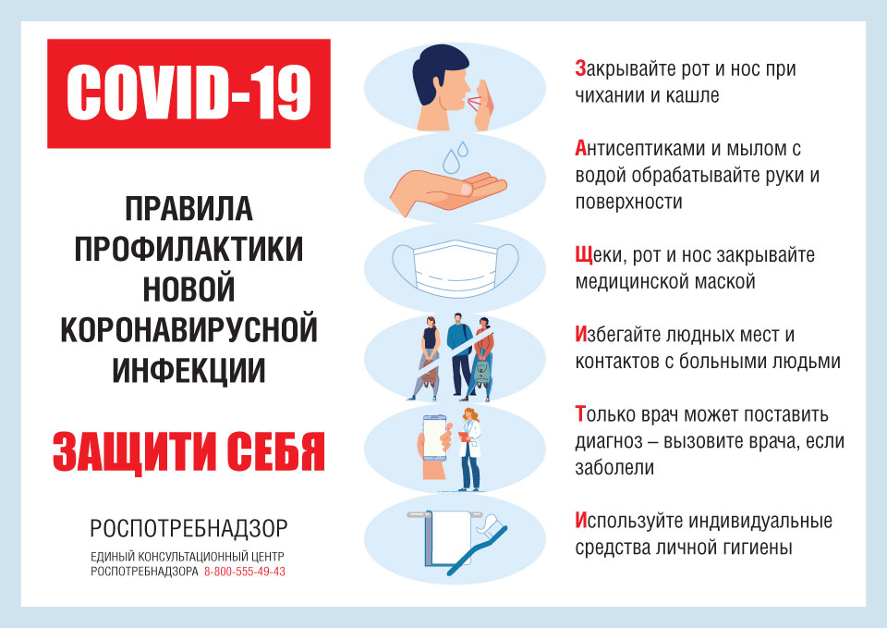
2. Мы все сейчас находимся дома, но пройдет этот нелегкий период и мы сможем выйти на улицу, гулять, играть, кататься на велосипеде. Давайте вспомним правила дорожного движения:

